舆情4.0监控系统推荐服务器配置（高级）

系统总体部署架构如下图所示：
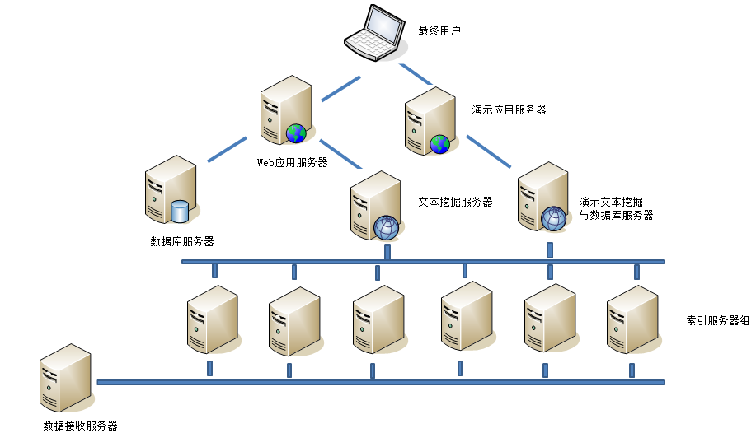

服务器用途：
服务器名称 | 数量 | 用途
数据接收 | 1 | 接收推送过来的互联网数据
索引 | 8 | 索引数据
文本挖掘 | 1 | 文本挖掘和索引聚合
数据库 | 1 | web应用中保存用户设定数据
web应用 | 1 | 舆情系统对外服务程序

整体性能指标
- 数据保存期限：1年。预计每月产生150G左右的索引，平均一台索引服务器保存2个月的数据，大概每服务器有300G的索引数据。
- 服务能力：至少100企业账户，500普通账户服务能力。典型功能在50人并发情况下，单个用户响应时间应在10秒之内。整体性能还可以通过增加服务器数量的形式弹性扩展。

硬件配置要求
- 服务器要求：CPU Xeon E5620 2.4GHz 四核心 八线程
内存 32G
硬盘 SAS 500GB 15000转，raid1
网卡 千兆网卡
- 网络要求：服务器之间千兆网络连接。

